Bài 2: Dao động của một bình chứa đầy nước
Học sinh được yêu cầu thực hiện các phép đo không phá huỷ để xác định độ dày của một cái bình bằng nhôm, mà phần rỗng bên trong chứa đầy nước. Cái bình gồm một ống hình trụ và hai tấm đáy. Ống hình trụ có độ dài , có bán kính ngoài . Độ dài của cả cái bình là . Độ dày của mỗi tấm đáy là 0.60 cm (xem Hình 1). Em có thể bỏ qua sai số của độ dày này. Trong bài này, hãy dùng gram làm đơn vị đo khối lượng và centimet làm đơn vị đo độ dài.
h
X
O
nước
L
R
t cm
Y
0.60 cm
0.60 cm
g
a
a
M
•
CM

Hình 1
Hình 2

Hình 2 cho thấy cách treo một vật có khối lượng bằng hai sợi dây. Hai sợi dây có cùng độ dài . Chu kì của dao động nhỏ (dao động có biên độ nhỏ) của là
…………………….. (i)
trong đó là momen quán tính hiệu dụng đối với trục thẳng đứng đi qua khối tâm của vật và là gia tốc trọng trường ở Bangkok .
Thí nghiệm này gồm hai phần. Phần I liên quan đến việc đưa ra các công thức, và Phần II là phần thực nghiệm.

Dụng cụ
Mỗi học sinh được cấp:
1. một bình chứa đầy nước
2. một giá
3. một đồng hồ bấm giây
4. một cái thước
5. một sợi dây nylon
6. một thước đo góc
7. băng dính
8. một con dao (không có trong hình dưới)

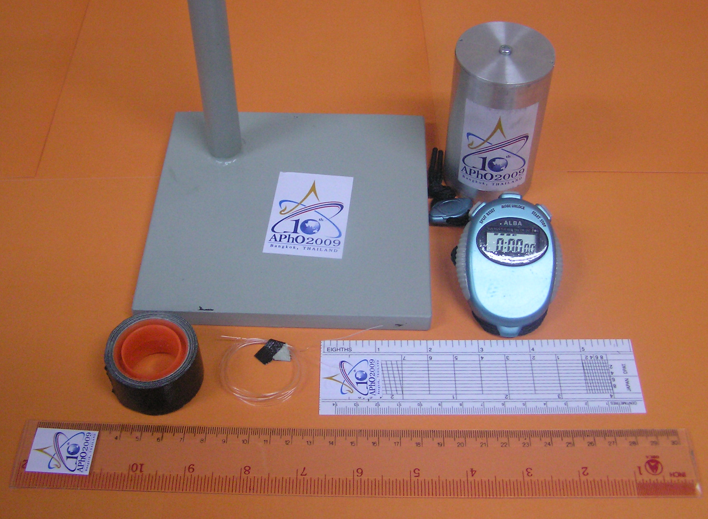
1
2
3
4
5
6
7

Phần I
[2.0 points]
Học sinh cần dẫn dắt ra các biểu thức theo và khối lượng riêng của nhôm cho các đại lượng sau đây, [xem Hình 1]
- khối lượng của ống hình trụ của cái bình,
- khối lượng của mỗi bản đáy,
- khối lượng của nước chiếm đầy khoảng trống trong bình,
- khối lượng toàn phần của bình chứa đầy nước, và
- mômen quán tính hiệu dụng đối với trục Y của bình chứa đầy nước (xem Hình 1), với giả thiết rằng nước là một chất lỏng lí tưởng.
Sau đó, hãy tiến hành các phép đo $R,h,L$. Bằng cách thay các giá trị này vào, hãy dẫn ra các biểu thức theo cho các đại lượng i) - v) ở trên. Khối lượng riêng của nhôm là g/cm³ và khối lượng riêng của nưóc là g/cm³.

Gợi ý:
L
m
Thanh mảnh có độ dài
R₁
•
R₂
m
Y
X
O
Ống hình trụ ngắn có bán kính trong
và bán kính ngoài

Hình 3

Phần II
Hình 5
•
Hình 4
•

a) Dao động góc quanh trục đối xứng
[4.0 points]
Với một giá trị cố định, hãy tiến hành các phép đo chính xác chu kì của dao động nhỏ như trên Hình 4. Sau đó, tính giá trị của độ dày của thành ống hình trụ.
Ước lượng sai số thực nghiệm $Δt$ của độ dày.
Tính cả các giá trị của và bằng cách dùng giá trị này của .

b) Dao động góc quanh trục qua tâm, vuông góc với chiều dài
[2.8 điểm]
Đổi cách treo cái bình sang cách treo ở Hình 5 và tiến hành các phép đo tương tự như ở (a).
Sau đó dùng giá trị của chu kì dao động vừa tìm được, cùng với các giá trị của tìm được ở (a) để tính giá trị của mômen quán tính hiệu dụng của bình đối với trục X (xem Hình 2 và Hình 5).
Tính cả giá trị ước lượng bằng lí thuyết của dựa trên giá trị của tìm được ở (a), giả thiết rằng toàn bộ lượng nước tính được ở (a) bị buộc phải tham gia vào chuyển động dao động của bình.

c) So sánh các giá trị lí thuyết và thực nghiệm của momen quán tính
[1.2 điểm]
Độ chênh lệch giữa các giá trị của và bằng bao nhiêu?
Em có cho rằng sự chênh lệch đó có ý nghĩa thống kê?
Hãy ước lượng tỉ số phần trăm của khối lượng nước tham gia vào chuyển động dao động ở (b), giả thiết rằng phần nước này có dạng các đĩa tròn dính vào các tấm đáy.

Gợi ý:

*********************

